Tillsynsbegäran – information om höga naturvärden och fridlysta arter i avverkningsanmälan A 71719-2021 i Piteå kommun
Denna tillsynsbegäran behandlar höga naturvärden i avverkningsanmälan A 71719-2021 i Piteå kommun som inkom 2021-12-09 och omfattar 3,1 ha.
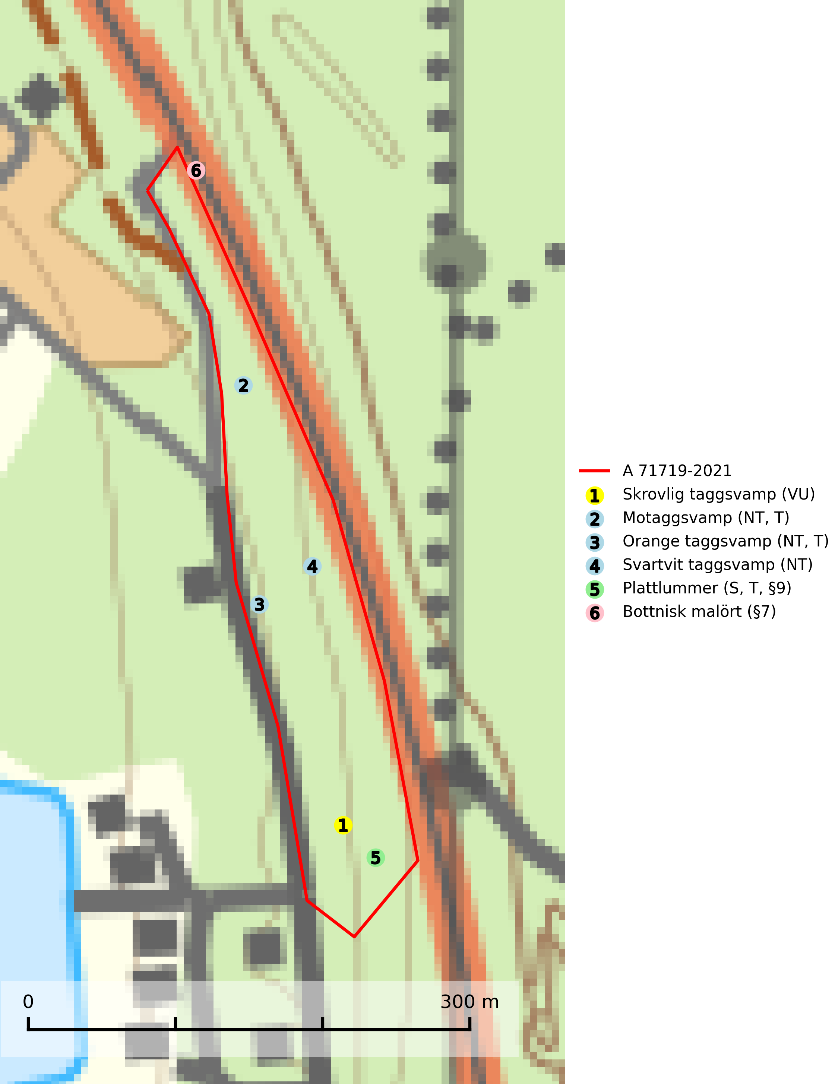
Figur 1. Fyndplatser för naturvårdsarter i och inom 6 meter från avverkningsanmälan. Markörer utan svart kant är placerade på fyndplatsen. Markörer med svart kant är placerade vid sidan av fyndplatsen och har ett svart streck som visar fyndplatsens exakta position. Kartans mittpunktskoordinat är N 7253617, E 804765 i SWEREF 99 TM.
I och inom 6 meter från avverkningsanmälan finns fynd av 6 naturvårdsarter, varav 4 är rödlistade, 2 är fridlysta, 3 är typiska (T) och 1 är signalart (S): skrovlig taggsvamp (VU), motaggsvamp (NT, T), orange taggsvamp (NT, T), svartvit taggsvamp (NT), plattlummer (S, T, §9) och bottnisk malört (§7). Se Figur 1.

Tillsynsbegäran
Vi begär härmed att Skogsstyrelsen fattar beslut enligt miljöbalken som säkerställer att skogens höga naturvärden bevaras samt att EU-lagstiftning efterlevs och att artskyddsbrott förhindras.
Vi önskar även ta del av de ställningstaganden och beslut som myndigheten meddelar till följd av aktuell avverkningsanmälan och föreningens inlaga (se 34 § förvaltningslagen).

Naturvårdsarter och fridlysta arter
Nedan följer beskrivningar av de naturvårdsarter och fridlysta arter som har sina livsmiljöer och växtplatser i den avverkningsanmälda skogen. De påträffade naturvårdsarterna är ett tydligt kvitto på att det rör sig om en skog med höga naturvärden.
Skrovlig taggsvamp (VU) bildar mykorrhiza med tall i äldre tallskog, framför allt på tallhed. Den växer huvudsakligen i äldre barrskog som hotas av slutavverkning. Genom att äldre barrskogar och naturskogar blir allt sällsyntare, missgynnas arten av skogsbruk. Arten ingår i ett åtgärdsprogram för hotade arter (ÅGP) och en långsiktig tillgång till svampens värdträd behöver säkras genom att växtplatserna undantas från avverkning. Skrovlig taggsvamp är globalt rödlistad som nära hotad (NT) vilket innebär att Sverige har ett internationellt ansvar för arten (IUCN, 2025; SLU Artdatabanken, 2026; Nitare, 2006).
Motaggsvamp (NT) bildar mykorrhiza med tall i tallskog och hittas huvudsakligen i äldre, glesare skogsbestånd och hällmarksimpediment. Arten hotas främst av skogsavverkning och tycks försvinna efter slutavverkning, markberedning och plantering. Motaggsvamp är typisk art för 9010 Taiga (SLU Artdatabanken, 2024).
Orange taggsvamp (NT) bildar mykorrhiza med både gran och tall och den förekommer främst i äldre barrskogar med kontinuitetsskogskaraktär. Mest frekvent är den i äldre mossrik granskog, men då bara i skogar inom granens naturliga utbredningsområde och i bestånd med långvarig grankontinuitet. Den totala populationen i landet bedöms ha minskat kraftigt och fortsatt kommer att minska då arten är knuten till en produktiv skogsmiljö som successivt avverkas. Arten hotas främst av skogsavverkning och tycks försvinna efter slutavverkning, markberedning och plantering och det är inte känt att arten har återkommit i anlagd skog på tidigare kalmark. Orange taggsvamp är typisk art för 9010 Taiga (SLU Artdatabanken, 2024).
Svartvit taggsvamp (NT) bildar mykorrhiza med tall, troligen även med gran. Den växer huvudsakligen i äldre, naturligt uppkommen skog på torr eller frisk mark och förekommer såväl på tallhedar som i mossig barrblandskog. Flera olika former har påträffats vid DNA-undersökningar av europeiskt material och det är oklart hur många former som finns i värd land. Kalavverkning av äldre skog är ett reellt hot, liksom maskinell markberedning och minskad andel självföryngring. Lokaler som fortfarande håller svampen behöver säkerställas (SLU Artdatabanken, 2024; Nitare & Skogsstyrelsen, 2019).
Plattlummer (§9) växer främst i ljusöppna sandtallskogar eller annan gles, torr och brandpräglad hedbarrskog. Den är mest frekvent i olika typer av naturskogar och kontinuitetsskogar och missgynnas markant av slutavverkning och maskinell markberedning. Söder ut i landet förekommer de närstående arterna cypresslummer (EN, §8) och mellanlummer (NT, §9), vilka båda omfattas av EU:s art- och habitatdirektiv. Plattlummer är typisk art för 9010 Taiga och 2320 Rissandhedar (Nitare & Skogsstyrelsen, 2019; SLU Artdatabanken, 2026).

